***Filière DUT :***

***Génie Electrique et Informatique Industrielle (GEII)***

***Rapport de Projet Fin d’Etudes***

***Semestre 4***

**Sous le thème :**

|  |
| --- |
| **DATA LOGGER** |

***Soutenu et présenté le******: 21 / 04 / 2022***

**Par :**

**BOUELKHEIR Yassine & CHENAFI Soumia**

Devant le jury composé de :

|  |  |  |
| --- | --- | --- |
| Encadrant | : | Mr. AKKARY Ahmed |
| Membres de Jury | : |  |
|  |  |  |

***Année Universitaire : 2021/2022***

**REMERCIEMENTS**

La rédaction de ce rapport a été possible grâce au concours de plusieurs personnes à qui nous voudrons témoigner toute nos gratitudes.

Nous voudrons tout d’abord adresser toute nous reconnaissance à notre professeurs, **Mr. RERHRHAYE Fath Allah et Mr. AKKARI Ahmed pour** sa patience, sa disponibilité et surtout ses judicieux conseils, qui ont contribué à alimenter nos réflexions.

Nous désirons aussi remercier les professeurs de l’école de science technologie de salé, qui m’ont fourni les outils nécessaires à la réussite de mes études universitaires.

Enfin, nous tiennes à remercier toutes les personnes qui m'ont conseillé et relu lors de la rédaction de ce rapport de stage : nos familles, nos camarades.

**RESUME**

**TABLE DES MATIERES**

LISTE DES FIGURES V

LISTE DES ABREVATIONS 6

Chapitre I : CONTEXTE GENERALE 8

I.1 Energie solaire 9

I.1.1 Introduction 10

I.1.2 Conclusion 10

I.2 Data Acquesition 12

I.2.1 Introduction 12

I.2.2 Les éléments du système DAQ 12

I.2.3 Les différents systèmes DAQ 15

I.2.4 Conclusion 17

***Chapitre II : ANALYSE FONCTIONNELE -------------------------------------------------------11***

II.1 Analyse externe 12

II.2 Analyse interne 12

II.3 Cahier de charge 12

II.4 Conclusion 13

***Chapitre III : Conception-----------------------------------------------------------------------------14***

***Chapitre IV : Réalisation---------------------------------------------------------------------------------***

Conclusion Générale 17

Bibliographie 18

LISTE DES FIGURES

|  |  |
| --- | --- |
| **Titre** | **Page** |
| Figure 1 : Exemple (Module Adam 3600) d’un système d‘acquisition de données  Figure 2 : Différents types des capteurs les plus couramment utilisés  Figure 3 : Module d’acquisition de données Adam-4017-BE  Figure 4 : Ordinateur d’acquisition de données programmable  Figure 5 : Pinout d’un câble RS-232 DCE et DTE  Figure 6 : Un câble USB 2.0  Figure 7 : Carte d'acquisition de données USB 16SE/8DIFF 16 bits | 12  13  14  15  15  16  16 |
|  |  |
|  |  |

LISTE DES ABREVATIONS

|  |  |
| --- | --- |
| **Titre** | **Page** |
| DAQ : Data Acquisition (Acquisition de données)  RTD : Capteur de températures à résistance  C A/N : Convertisseur analogique numérique  DCE : Équipement de communication de données  DCT : Équipement de terminal de données  USB : Universal Serial Bus | 12  12  13  15  15  16 |
|  |  |
|  |  |
|  |  |
|  |  |

INTRODUCTION GÉNÉRALE

Ce projet de stage est à but de nous mettre devant un cahier de charge donné, puis le réaliser en se basent sur les choses qu’on a appris durant nos études qui nous appris des nouvelles choses et nous aidé à appliquer nos connaissances en fait et ainsi que bien maitriser le travail d’équipe.

Au sein de l’école supérieure de technologie, on a travailé dans lequel on a appris dans le domaine domotique et l’internet des objets.la manière de la réalisation et de la conception d’un système data loger.

C’est un système qui nous assure d’afficher les valeurs à partir des données qu’on doit recevoir dans un data loger.

Nous avons utilisé également le micro-ordinateur Raspberry pi, 12E, DHT11sensor et aussi Ubidots qui est une plateforme d’internet d’objet pour nous aider à afficher les valeurs détectées

Notre rapport est divisé en trois parties :

• la première partie concernant le CONTEXTE GENERALE,

• La deuxième partie est partie contient tout ce que nous avons connues au domaine de domotique et internet of things

• Dans la troisième partie, on s’intéresse à étudier et expliquer qu’on apprit pour achever réalisation de notre projet et proposer des solutions adéquates qui vont satisfaire les exigences du cahier des charges, nous donnons aussi des généralités sur les matériels et les logiciels qu’on va utiliser

Et ce rapport résume tout ce qu’on a travaillé ces 8 semaines

Chapitre I: CONTEXTE GENERALE

**I.1 Energie solaire**

**I.1.1 Introduction**

Aujourd’hui, l’énergie solaire rime avec écologie. Les technologies permettant de mettre à profit les rayons du soleil pour en faire de l’énergie, ont énormément évolué ces dernières années.

Le soleil est une source infinie d’énergie et dont nous pouvons bénéficier en abondance. Et ce, pour très longtemps ! Cette énergie passive est simplement captée par des panneaux solaires ou photovoltaïques.

Alors c’est quoi l’énergie solaire et les différents types ?

**I.1.2 Qu’est-ce que l’énergie solaire ?**

L’énergie solaire est une source d’énergie qui est dépendante du soleil. Cela signifie que la matière première est le soleil.

Elle se place dans la catégorie des énergies renouvelables puisqu’on la considère comme inépuisable.

On dit aussi que c’est **une énergie 100% verte** car sa production n’émet pas directement de **CO2**.

Grâce à cette énergie, il est possible de produire de l’électricité. Elle sera captée par **des panneaux solaires** ou **des centrales thermiques**. Ces installations **captent les rayons** produits par le soleil. Elles convertissent ensuite l’énergie du soleil en électricité.

Plus précisément, le principe est de transformer l’énergie portée par les photons dans la lumière, en électricité.

**I.1.3 Qu’est-ce que l’énergie solaire ?**

Toute installation solaire requiert trois éléments permettant d’assurer la récupération des rayons transmis par le soleil, pour ensuite les transformer en électricité et les distribuer :

* Une installation de type panneaux photovoltaïques
* Un onduleur permettant de convertir l’électricité obtenue en courant alternatif
* Un compteur servant à comptabiliser la quantité de courant ainsi produite et distribuée.

**I.1.4 Les types d’exploitations de l’énergie solaire :**

* **L’énergie solaire photovoltaïque :**

**L’énergie solaire photovoltaïque** est obtenue par l’énergie des rayonnements du soleil. C’est la raison pour laquelle les panneaux photovoltaïques qui vont les récolter, se trouvent installés sur les toits, avec la meilleure orientation possible.

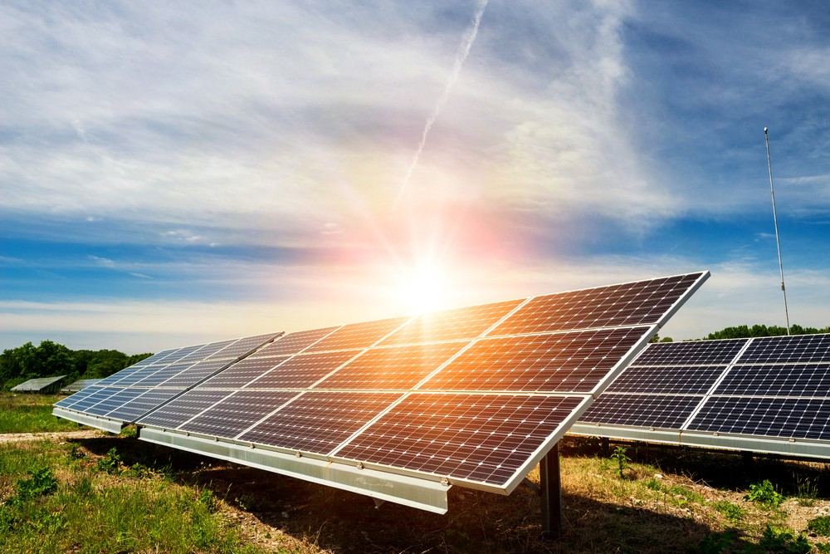

*Figure 1 : Panneaux photovoltaïques*

Le but est qu’ils soient exposés un maximum aux rayonnements du soleil, pour récolter les photons du soleil, et en faire ensuite de l’électricité.

* **L’énergie solaire thermique :**

Les panneaux solaires thermiques contiennent des fluides caloporteurs. Une fois qu’ils sont chauffés par le soleil, les fluides commencent à chauffer le ballon d’eau chaude.

L’énergie solaire thermique sert aussi bien pour alimenter :

* Un chauffage solaire
* Un chauffe-eau
* Une cuisinière

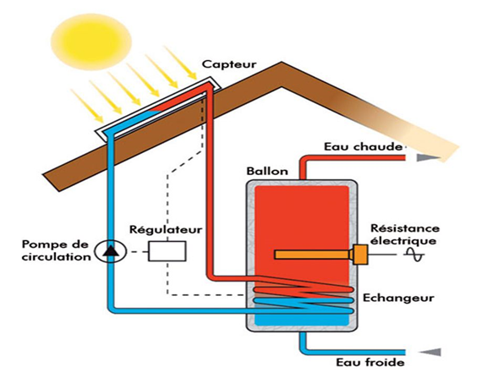

*Figure 2 : Panneau solaire thermique et son fonctionnement*

* **L’énergie solaire thermodynamique :**

L’énergie solaire thermodynamique est produite via des centrales solaires à concentration. Il s’agit d’un assemblage de miroirs contenant des fluides caloporteurs, couplés à un générateur d’électricité solaire.

À l’image des panneaux solaires thermiques, ce sont les miroirs qui transforment l’énergie collectée par les rayons du soleil, en chaleur.

Cette chaleur a une température très élevée. Bien supérieure à la température à laquelle elle a été collectée. Elle peut aller de 250 à 800 degrés selon la technique employée.

Cette chaleur sera convertie en électricité au moyen d’un turbo-alternateur.

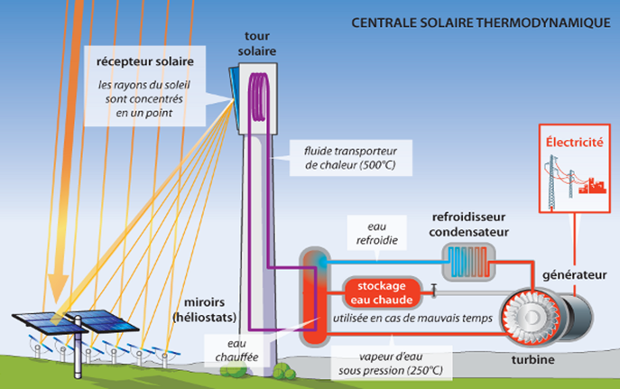

*Figure 3 : Centrale solaire thermodynamique*

**I.1.5 Le plan solaire marocain :**

Lancé le 2 novembre 2009 et mobilisant un investissement de 6,8 Mds EUR, le Plan solaire marocain porte sur la production de 2 000 MW à l’horizon 2020, soit environ 14 % des besoins du Maroc en énergie.

Il permettra d’économiser 1 million de tonnes-équivalent-pétrole (TEP) et d’éviter l’émission de 3,7 millions de tonnes de CO2.

La MASEN (Moroccan Agency for Solar Energy) a été mise en place pour piloter les 5 sites ayant été identifiés pour abriter les installations.

Il s’agit de :

* Ouarzazate (560 MW), site pilote qui devrait générer une production de 1 150 GWh dès 2015, sur une superficie de 2 500 hectares
* Foum el-Oued (500 MW)
* Sebkha tah (500 MW)
* Aïn Beni Mathar (400 MW)
* Boujdour (100 MW)

Ce vaste programme est avant tout destiné à satisfaire la demande locale, mais il n’est pas exclu que l’excédent puisse être exporté vers des pays européens, via l’interconnexion Maroc-Espagne.

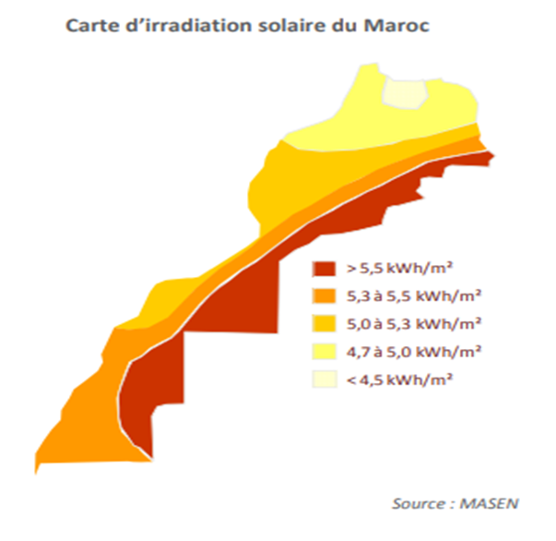

*Figure 4 : Carte d'irradiation solaire du Maroc*

**I.1 Data Acquisition**

**I.1.1 Introduction**

L’acquisition de données, ou DAQ, correspond à la mesure d’un phénomène physique ou électrique tel que le courant, la tension, la pression, le son ou la température avec un ordinateur.

Un système DAQ se compose de différents éléments : capteurs, matériel DAQ et ordinateur pourvu d’un logiciel programmable.

Contrairement à un système de mesure traditionnel, le système DAQ basé sur PC sollicite les capacités de productivité, de traitement, de connectivité et d’affichage des ordinateurs standards afin d’offrir une solution de mesure plus économique, flexible et puissante.

Selon les équipements DAQ utilisés (modules Adam ou module Wise), on peut avoir accès à différents protocoles industriels comme Profinet, Ethernet, Modbus, Profibus, etc. ou à des versions sans fil équipées des protocoles REST et MQTT.

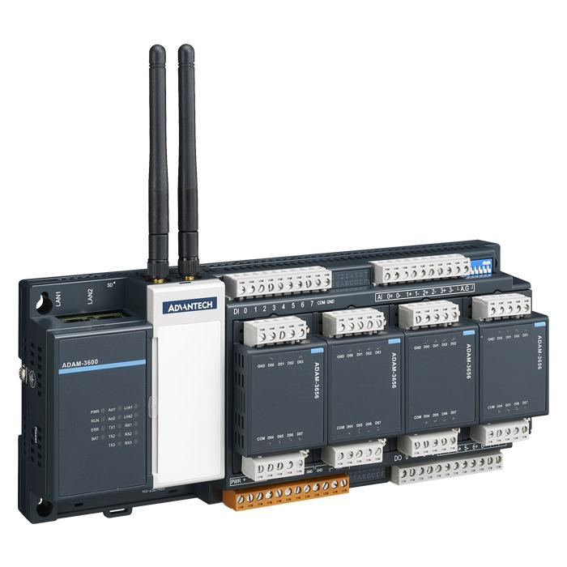

*Figure 1 : Exemple (Module Adam 3600) d’un système d‘acquisition de données*

**I.1.2 Les éléments du système DAQ**

* ***Les Capteurs :***

Pour mesurer un phénomène physique (intensité d’une source de lumière, température d’une salle, …), un capteur – également appelé transducteur – est nécessaire. Ce dernier a en effet pour rôle de convertir le phénomène physique en un signal électrique pouvant être mesuré. Parmi les capteurs les plus couramment utilisés, on retrouve notamment :

* **Le capteur optique** (pour la lumière)
* **Le thermocouple, la thermistance, la sonde RTD ou Resistance Température Detectors** (pour la température)
* **Le microphone** (pour l’acoustique)
* **L’électrode de mesure du pH** (pour le pH)
* **L’accéléromètre** (pour l’accélération)

En fonction du type de capteur, la sortie électrique est différente. Il peut s’agir :

* D’une tension
* D’un courant
* D’une résistance
* D’un attribut électrique différent

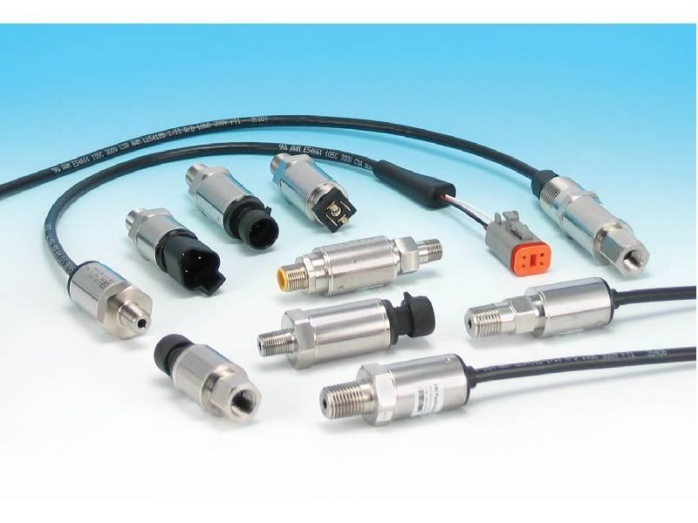

*Figure 2 : Différents types des capteurs les plus couramment utilisés*

* ***Le matériel DAQ :***

Véritable interface entre l’ordinateur et les différents signaux du monde extérieur, le matériel DAQ a pour principale fonction la numérisation des signaux analogiques entrants afin qu’un ordinateur soit apte à interpréter ces derniers. Les 3 éléments majeurs d’un matériel DAQ et qui se révèlent indispensables pour mesurer un signal sont les suivants :

* **Le circuit de conditionnement du signal** : susceptible d’être bruité ou même trop dangereux pour être mesuré de façon directe, le signal transmis par les capteurs doit être transformé via un circuit de conditionnement. Ce dernier modifie alors le signal en une forme compatible avec l’entrée d’un C A/N. Ce conditionnement peut impliquer une atténuation, une amplification, une isolation et un filtrage.
* **Le convertisseur analogique-numérique ou C A/N** : la conversion des signaux analogiques des capteurs en données numériques est indispensable pour qu’une manipulation via un équipement numérique comme un ordinateur soit possible.

Un convertisseur C A/N correspond à un circuit intégré capable de fournir une représentation numérique de signaux analogiques à un instant donné.

* **Le bus d’ordinateur** : le matériel DAQ peut se connecter à un ordinateur par le biais d’un port ou d’un emplacement. Le bus d’ordinateur joue le rôle d’interface de communication entre l’ordinateur et le matériel DAQ pour permettre le transfert des différentes instructions et données mesurées.

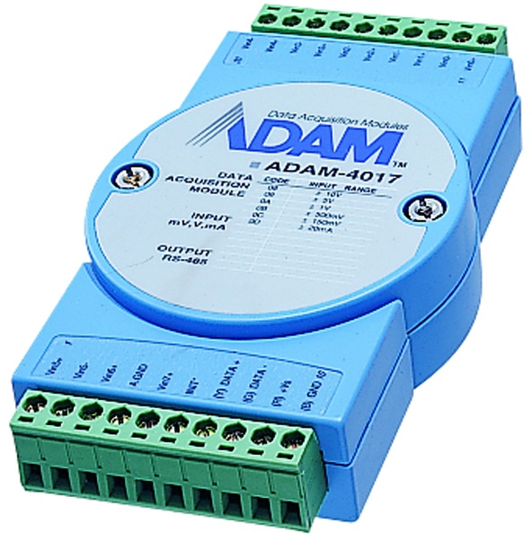

Figure 3 : Module d’acquisition de données Adam-4017

* ***L’ordinateur :***

Dans un système DAQ, l’ordinateur pourvu d’un logiciel programmable a pour rôle de contrôler le fonctionnement du matériel d’acquisition et de se charger du traitement, de la visualisation et du stockage des données de mesure. Selon les applications, différents types d’ordinateurs peuvent être utilisés :

* **L’ordinateur de bureau** : utilisation en laboratoire idéale pour bénéficier de sa puissance de traitement
* **L’ordinateur portable** : utilisation sur le terrain
* **L’ordinateur industriel** : utilisation en usine de production du fait de sa grande robustesse

Concrètement, un système DAQ comportent différentes composantes logicielles : un driver et un logiciel d’application.

* **Le driver**

Ce dernier rend possible l’interaction entre le logiciel d’application et le matériel DAQ. Il fait abstraction de la programmation des registres et des commandes de bas niveau au matériel et simplifie de cette manière les communications avec le DAQ.

* **Le logiciel d’application**

Le logiciel d’application a pour mission de faciliter l’interaction entre l’ordinateur et son utilisateur pour obtenir, analyser et exposer des données de mesures. Il peut s’agir d’une application préconstruite pourvue d’une fonctionnalité préétablie ou d’un environnement de programmation élaboré pour concevoir des applications pourvues de fonctionnalités sur-mesure. L’utilisation d’applications personnalisées est courante dans les cas suivants : automatisation des fonctions d’un matériel DAQ, exécution d’algorithmes de traitement du signal et affichage d’interfaces utilisateur personnalisées.

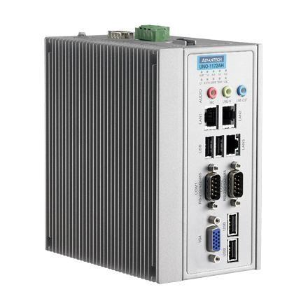

Figure 4 : Ordinateur d’acquisition de données programmable

**I.2.3 Les différents systèmes DAQ**

* ***Les systèmes DAQ de communication en série :***

Leur utilisation se révèle idéale quand la réalisation des mesures doit être effectuée à un endroit distant de l’ordinateur.

S’il existe différents standards de communication, le RS232 demeure le plus fréquent bien qu’il supporte des distances de transmission uniquement jusqu’à 15,24 m ou 50 pi.

Le RS485 prend, quant à lui, en charge de plus grandes distances de transmission, ces dernières pouvant aller jusqu’à 1524 m ou 5000 pi.

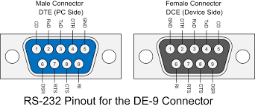

Figure 5 : Pinout d’un câble RS-232 DCE et DTE

* ***Le bus universel en série :***

Également appelé Universal Serial Bus (USB), il correspond à un nouveau standard pour connecter un PC à divers périphériques comme les imprimantes, les modems, les moniteurs.

Parmi les avantages de l’USB, on peut citer la possibilité d’alimenter en énergie le périphérique et l’opportunité de profiter d’une bande passante supérieure (allant jusqu’à 12 Mbits/s).

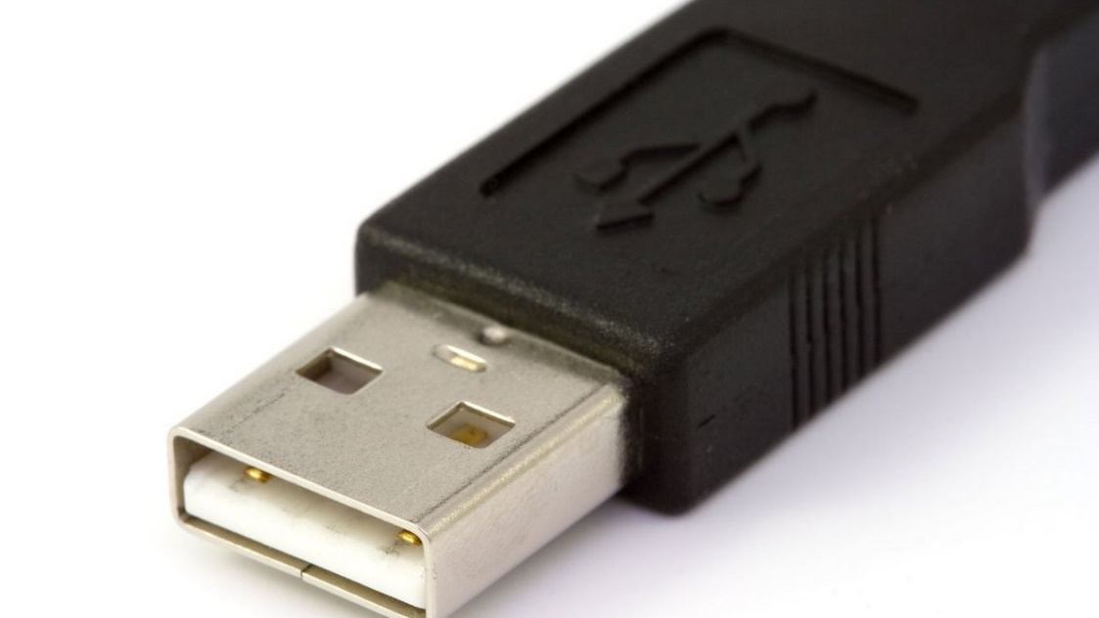

Figure 6 : Un câble USB 2.0

* ***Les cartes d’acquisition de données :***

Les cartes d’acquisition sont directement branchées dans le bus de l’ordinateur.

Leurs atouts majeurs sont le coût (surcharge de puissance et d’emballage fournie par l’ordinateur) et la vitesse (grâce à la connexion directe au bus).

Les fonctionnalités des cartes diffèrent selon la vitesse, le type et le nombre d’entrées (marche/arrêt, thermocouple, tension), de sorties.

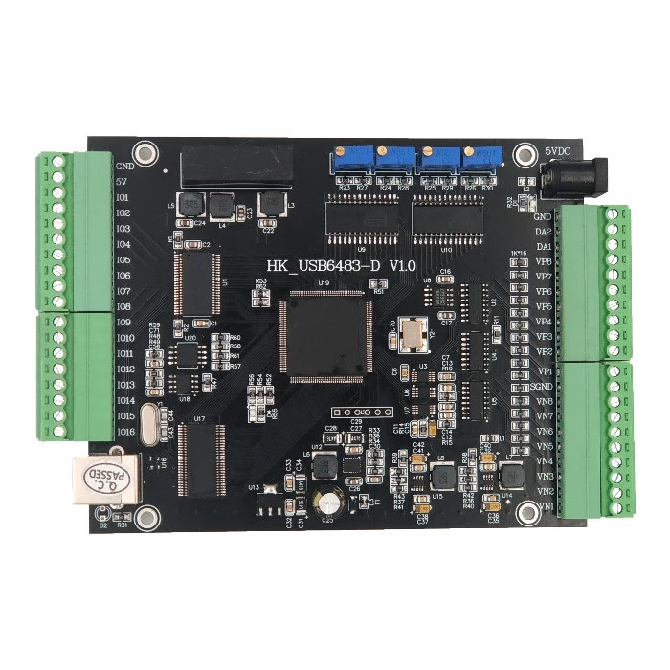

Figure 7 : Carte d'acquisition de données USB 16SE/8DIFF 16 bits

**I.2.4 Conclusion :**

Les systèmes d'acquisition de données, comme leur nom l'indique, sont des produits ou procédés utilisés pour recueillir des informations afin de documenter ou d'analyser un phénomène.

Dans sa forme la plus simple, un technicien qui enregistre la température d'un four sur une feuille de papier effectue une acquisition des données.

Au fur et à mesure que la technologie a progressé, ce type de processus a été simplifié et rendu plus précis, polyvalent et fiable grâce à l'équipement électronique.

L'équipement varie en allant des enregistreurs simples à des systèmes informatiques sophistiqués.

Les produits d'acquisition de données servent en tant que point focal dans les systèmes, car ils créent un lien entre une grande variété de produits, tels que les capteurs qui indiquent les températures, débits, niveaux, ou pressions.

Chapitre II: ANALYSE FONCTIONNELE

**II.1 Clients :**

* **Caractéristiques des clients :**

Notre produit sera utile pour les clients à maintenance élevée et qui consomme plus d’énergie prenant comme les universités, les hôpitaux, les hôtels, …

En effet les grandes entreprises aussi, les villas ….

* **Compétiteurs :**

Ce domaine de production et de la consommation d’énergie produite par des panneaux solaires présente une fort concurrence dans tous les niveaux. Car existe des sociétés qui produits des systèmes qui faire ça, on parle sur :

ELECTRONICA VENETA EVER ELECTRONICA

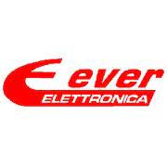

Figure 8 : Logo d’ElettronicaVeneta Figure 9 : Logo d’EVERELECTRONICA

**II.2 Recherche des besoins :**

* **Diagramme Bête à corne :**

On répond sur trois questions :

**Sur quoi le système agit-il ? ?**

**À qui le système rend-t-il service ?**

**Operateur**

**Réseau électrique**

**DATA LOGGER**

**Dans quel but ?**

**Permet de suivre la production et la consommation de l’énergie électrique produite par les panneaux à chaque15min**

* Archives externes :

L’idée de la production de l’énergie par des panneaux solaires est publiée par l’ingénieur suisse Markus Real dans les années 1970 et 1980, Il a prouvé son idée en faisant installer des panneaux solaires sur 333 toits à Zürich.

Concernant la répartition géométrique d’utilisations des panneaux solaires, Top 10 pays producteurs d’électricité photovoltaïque en Europes en 2011 est :

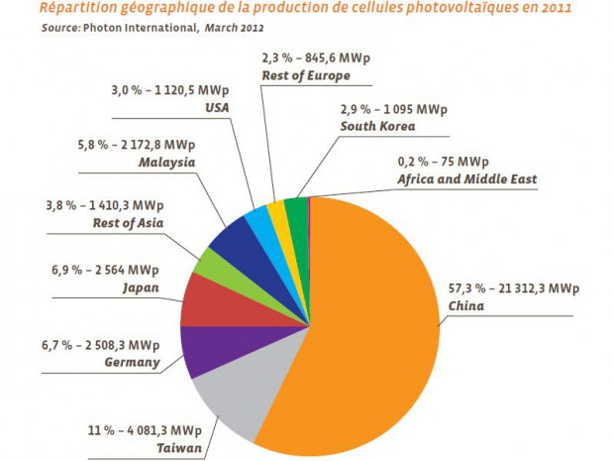

Figure 10 : Répartition d’utilisation des panneaux solaires dans les 10 pays Europes.

* Validation de besoin :
* Caractéristique de besoin :

|  |  |
| --- | --- |
| Critère | Valeur |
| Tension MAX | 230V |
| Tension MIN | 0V |
| Courant MAX | 30A |
| Courant MIN | 0A |
| Puissance MAX | 6900W |
| Température MAX | 100°c |
| Température MIN | -40°c |

* Diagramme pieuvre :

Un schéma qui représente la relation entre un produit/service et son environnement, il permet de de représenter les fonctions de service d’un produit. C’est-à-dire qu’il permet de voir quelles sont les fonctions essentielles et secondaires d’un produit et comment ces fonctions réagissent avec le milieu extérieur.

Notre diagramme pieuvre est le suivant :

FP1

FC142

FC132

FC1

FC12

FC2

FC11

FC3

FC10

FC4

FC9

FC8

FC5

FC7

FC6

Le diagramme pieuvre représente les différentes fonctions et leurs interactions entre le milieu extérieur et le produit/service. Il existe deux types de fonctions : Les fonctions principales et des fonctions contraintes.

|  |  |
| --- | --- |
| **FP1** |  |
| **FC2** |  |
| **FC3** |  |
| **FC4** |  |
| **FC5** |  |
| **FC6** |  |
| **FC7** |  |
| **FC8** |  |
| **FC9** |  |
| **FC10** |  |
| **FC11** |  |
| **FC12** |  |
| **FC13** |  |
| **FC14** |  |

* Cahier de charge :

**Un cahier des charges a pour fonction de formaliser un besoin afin que ce dernier soit compris par l'ensemble des acteurs impliqués dans le projet, notre CDC est le suivant :**

|  |  |  |  |  |  |  |
| --- | --- | --- | --- | --- | --- | --- |
| **N°** | **Désignation** | **Niveau d’importance** | **Critère** | **Niveau** | **Limites** | **Flexibilité** |
| 1 |  |  |  |  |  |  |
| 2 |  |  |  |  |  |  |
| 3 |  |  |  |  |  |  |
| 4 |  |  |  |  |  |  |
| 5 |  |  |  |  |  |  |
| 6 |  |  |  |  |  |  |
| 7 |  |  |  |  |  |  |
| 8 |  |  |  |  |  |  |
| 9 |  |  |  |  |  |  |
| 10 |  |  |  |  |  |  |
| 11 |  |  |  |  |  |  |
| 12 |  |  |  |  |  |  |
| 13 |  |  |  |  |  |  |

* Diagramme FAST :

Le diagramme FAST est un schéma construit de gauche à droite, et qui représente les relations logiques entre différentes fonctions, pour répondre aux questions comment et pourquoi.

* **Diagramme SADT :**

La méthode SADT (Structured Analysis and Design Technique) est un outil graphique associé à une méthode d'analyse descendante modulaire et hiérarchisée (Design se traduit ici par conception). Il permet de représenter un modèle (image de la réalité) du système réel.

Chapitre III: Dimensionnement

Chapitre IV: Conception

1. Hardware :
2. Les capteurs :
   1. Capteur de courant (ACS712-30A) :
3. Définition :

Ce capteur permet de mesurer le courant qui traverse le capteur. On branche le en série avec la charge sur un circuit alternatif (AC) ou continu (DC) et Il utilise le champ magnétique généré par le courant pour mesurer le courant qui le traverse. Le module propose en sortie une tension continue proportionnelle au courant à raison de sensibilité 0.066V/A (66mV par ampère). On peut lire cette tension sur une entrée analogique de votre Arduino et obtenir une valeur de courant (A).

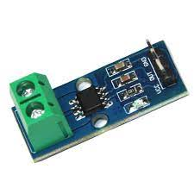

Figure : capteur (ACS712-30A)

1. Schéma électrique :

Charge

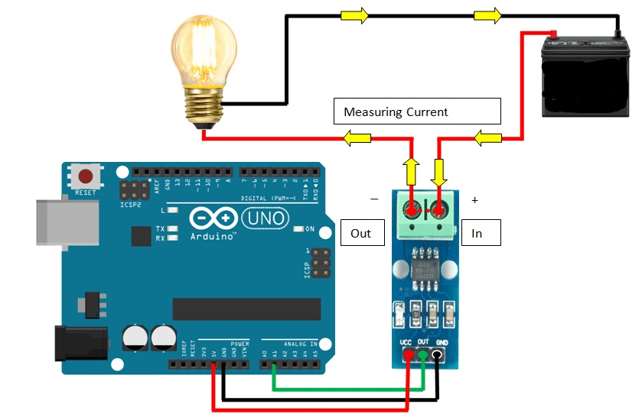

Batterie

VCC🡪5V

GND🡪 GND(Arduino)

OUT🡪A0

* 1. Capteur de courant (ACS758LCB-100A) :

1. Définition :

Le capteur (ACS758LCB-100A), c’est pour mesurer le courant Alternatif qui traverse le capteur. On branche le en série avec la charge sur un circuit alternatif (AC) et Il utilise le champ magnétique généré par le courant pour mesurer le courant qui le traverse. Le module propose en sortie une tension continue proportionnelle au courant à raison de sensibilité 0.02V/A (0.02V par 1ampère).

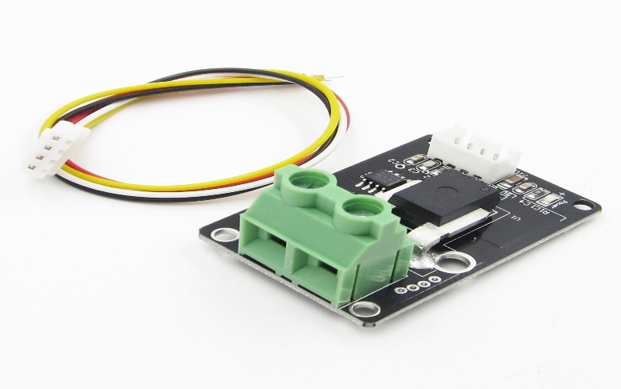

Figure : capteur (ACS758LCB-100A)

1. Schéma électrique :

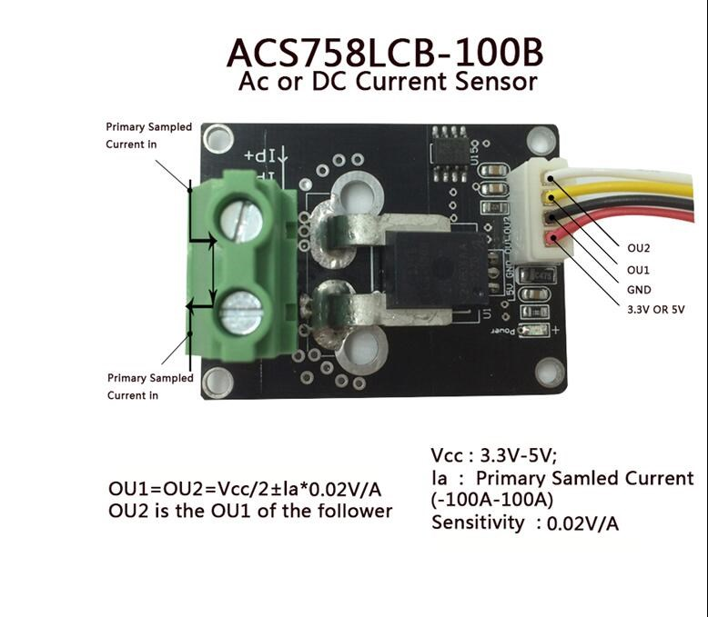

* 1. Capteur de tension AC :

1. Définition :

CAPTEUR DE TENSION B25 0-25V basé sur diviseur par résistances, tension d’entrée est réduite 5 fois, l’entrée analogique d’Arduino maximale est 5 V, donc la tension d’entrée de la détection de tension ne peut pas être supérieure à 5 V * 5 = 25 V (si un système 3.3 V est utilisé, la tension d’entrée ne peut pas être plus grande que 3.3Vx5 = 16.5 v).

Tension d’entrée : DC 0 ~ 25V Plage de mesure : DC 0.02445V ~ 25V Résolution de mesure : 0.00489V

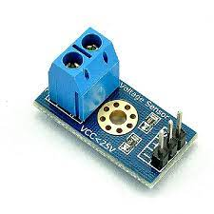

Figure : Capteur de tension AC.

1. Schéma électrique :

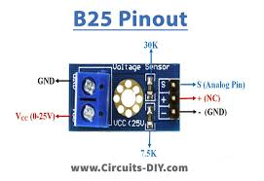 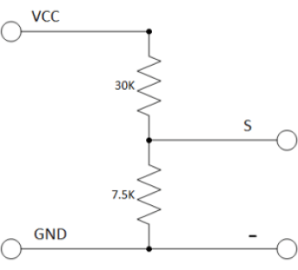

Pinout: S🡪 A2

+🡪VCC(5V)

-🡪 GND

* 1. Capteur de température :

1. Définition :

Le LM335 est un capteur de température qui délivre entre ses bornes une tension proportionnelle à la température absolue. Pour cela, il doit être traversé par un courant dont l'intensité soit telle que : 400 µA < I < 5 mA.

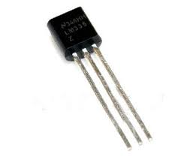

Figure : Capteur de température LM335.

1. Schéma électrique :

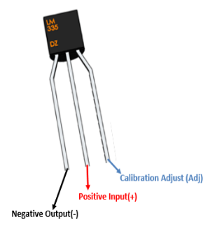 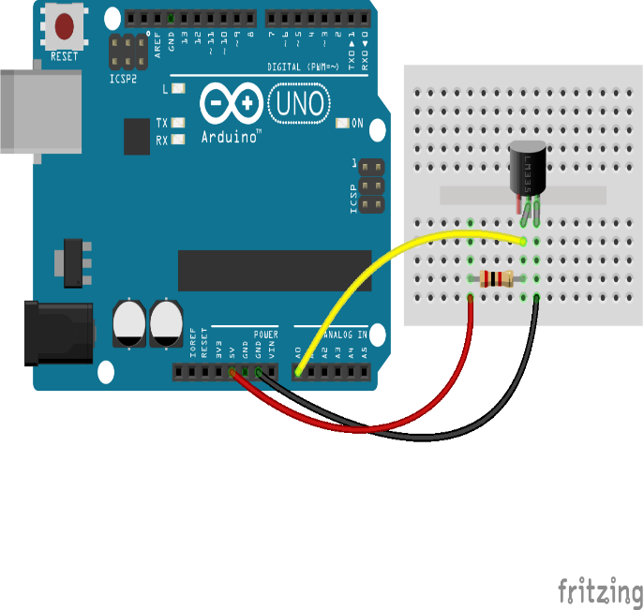

Pinout : Négative Output🡪 GND

Positive Input🡪A3

Adj🡪VCC(5V)

* 1. Capteur de lumière à photo- résistance :

1. Définition :

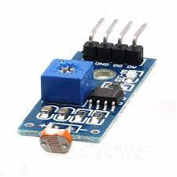

Figure : Capteur de lumière.

1. Schéma électrique :
   1. Capteur d’humidité :
2. Définition :
3. Schéma électrique :
4. Actionneurs :

2.1- Leds :

1. Définition :

Une diode électroluminescente, plus connue sous l’appellation Del ou LED (light-emitting diode), désigne un composant optoélectronique qui permet l’émission de lumière monochromatique, ce dispositif émet de la lumière lorsqu’il est traversé par un courant électrique. La première couleur obtenue a été le rouge en 1962 (par Nick Holonyak Jr et S. Bevacqua).

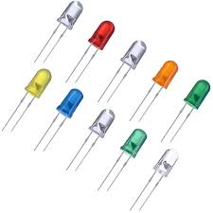

Figure : Del (Led)

1. Carte Arduino Mega :
2. Définition :

Une carte Arduino est une carte électronique équipée d'un microcontrôleur. Il permet, à partir d'événements détectés par des capteurs, de programmer et commander des actionneurs, la carte Arduino est donc une interface programmable.

L’Arduino Mega 2560 est un autre produit populaire parmi les cartes Arduino. Parfaite pour les applications Arduino un peu plus grandes (107 x 53 x 15 mm), elle est constituée de tous les éléments nécessaires pour permettre la construction d’objets évolués.

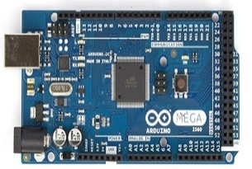

Figure : Carte Arduino Mega

1. Principe de fonctionnement :

* On conçoit ou on ouvre un programme existant avec le logiciel Arduino.
* On vérifie ce programme avec le logiciel Arduino (compilation).
* Si des erreurs sont signalées, on modifie le programme.
* On charge le programme sur la carte.
* On câble le montage électronique.
* L’exécution de programme est automatique après quelques secondes.
* On alimente la carte soit par le port USB, soit par une source d’alimentation.
* Autonome (pile 9 volts par exemple).
* On vérifie que notre montage fonctionne.
* Pourquoi Arduino Mega 25-60 ?

1. Pourquoi la caret Arduino Mega ?

La carte **Arduino Mega 2560** est basée sur un ATMega2560 cadencé à 16 MHz. Elle dispose de 54 E/S dont 14 PWM, 16 analogiques et 4 UARTs. Elle est idéale pour des applications exigeant des caractéristiques plus complètes que la **Uno**.

1. Architecture de carte Arduino :

La carte Arduino Mega 2560 est constituée de 54 broches d’entrées/sorties, dont 15 sont utilisables en PWM, de 16 broches d’entrées analogiques, de 4 ports série hardware, d’une connectique USB, d’une connectique d’alimentation, d’un port ICSP et d’un bouton RESET.

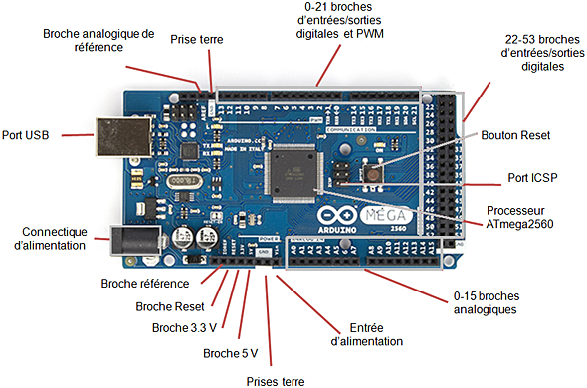

Figure : Architecture de carte Arduino Mega.

1. Software de carte Arduino :
2. Qu'est-ce que le logiciel Arduino ?

Le logiciel qui permet de programmer votre carte Arduino porte le nom d’IDE, ce qui signifie (Integrated Development Environment ou encore Environnement de Développement Intégré). En effet, cette application intègre l’édition des programmes, le téléversement dans la carte Arduino et plusieurs bibliothèques.

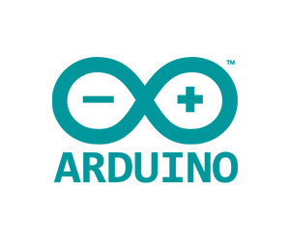

Figure : Logo de IDE.

1. L'Interface :

L'IDE affiche une fenêtre graphique qui contient un éditeur de texte et tous les outils nécessaires à l'activité de programmation. On peut donc saisir le programme, l'enregistrer, le compiler, le vérifier, le transférer sur une carte Arduino notre cas c’est la carte Arduino mega.

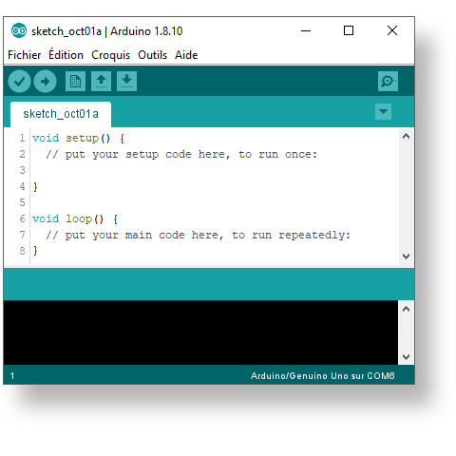

Figure : L'écran principal de l'IDE Arduino au démarrage.

1. Désignation de la carte à programmer :

Il faut choisir le type de carte à programmer. Dans notre exemple le type carte à choisir est Arduino Mega 2560. Pour cela une clique sur **Outils** puis sur **Type de carte** et enfin choisir Arduino Mega 2560.

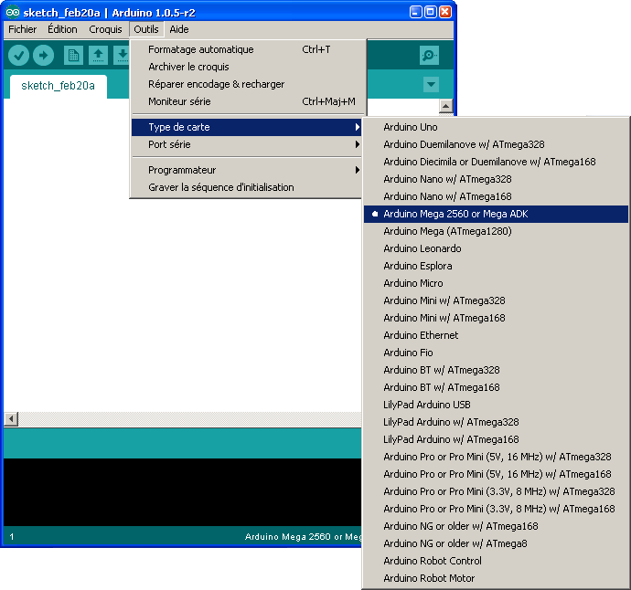

Figure : comment choisir la carte à programmer ?

On écrit le programme et on raccorde la carte Arduino à l'ordinateur à l'aide d'un cordon USB, Une lumière verte ou rouge doit s'allumer sur la carte, intitulé « ON ». On peut vérifier que le driver a bien été installé en ouvrant le Panneau de Configuration > Système > Gestionnaire de Périphériques. On retrouve dans la section Ports (COM et LPT) le driver de la carte, suivi du numéro de port par exemple (COM3). Après on téléverse le programme et on attendre quelques secondes, on doit voir les leds TX et RX sur la carte clignoter. Si le téléversement a réussi, le message « téléversement terminé » s’affichera sur la barre. 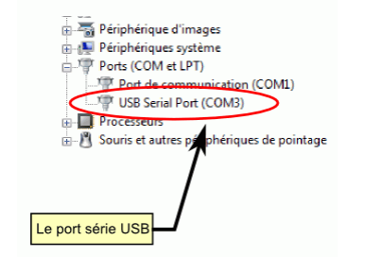

Figure : Vérification de port com à utiliser.

1. Le programme :

Pour les programmeurs confirmés, le langage C/C++ qui est traditionnellement utilisé pour programmer les microcontrôleurs alors c’est le plus performant pour programmer une carte Arduino. Voir le programme (ANNXE1).

1. Carte Raspberry 4 :
2. Définition :

Le Raspberry Pi est un **ordinateur de la taille d'une carte de crédit à** faible coût qui se branche sur un écran d'ordinateur ou un téléviseur et utilise un clavier et une souris standard. C’est à la Raspberry Pi Fondation en Grande-Bretagne que l’on doit l’élaboration du produit. Il est particulièrement abordable financièrement, et c’est désormais l’ordinateur le plus vendu du marché anglais. C'est un petit appareil capable qui permet aux personnes de tous âges d'explorer l'informatique et d'apprendre à programmer dans des langages comme Scratch et Python. Il est capable de faire tout ce que vous attendez d'un ordinateur de bureau, de la navigation sur Internet à la lecture de vidéos haute définition, en passant par la création de feuilles de calcul, le traitement de texte et les jeux.

De plus, le Raspberry Pi a la capacité d'interagir avec le monde extérieur et a été utilisé dans un large éventail de projets de fabricants numériques, des machines à musique et des détecteurs de parents aux stations météorologiques et aux nichoirs à tweets avec caméras infrarouges. Nous voulons que le Raspberry Pi soit utilisé par les enfants du monde entier pour apprendre à programmer et comprendre le fonctionnement des ordinateurs.

Votre Raspberry Pi a besoin d'un système d'exploitation pour fonctionner. Ça y est. Raspberry Pi OS (anciennement appelé Raspbian) est notre système d'exploitation officiel pris en charge.

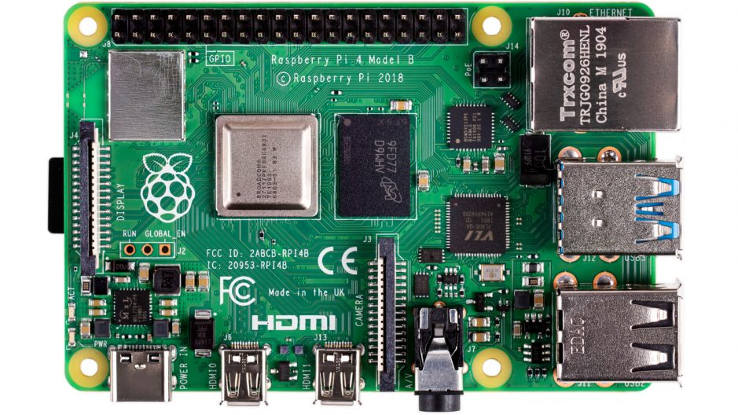

Figure : Carte Raspberry 4.

1. 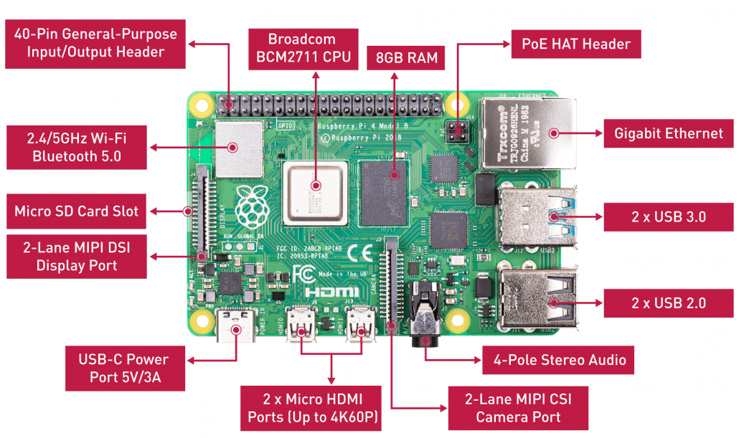Hardware du Raspberry pi :

Figure : les différents composants de Raspberry

* Critère de choix : Lorsque vous êtes en train de prendre une décision, vous notez généralement vos exigences ; Votre première tâche est de déterminer ce qui est le plus important pour votre projet. Ces exigences peuvent généralement être réduites à la liste suivante.
* Vitesse : puissance de traitement du système
* Mémoire : la quantité d'espace RAM et ROM ou HD dont dispose le système Taille et poids : la taille physique et le poids du système informatique
* Coût : le coût financier du système
* E / S : le niveau de prise en charge des E / S disponible

1. Software du Raspberry pi :

**LINUX**

Linux ou GNU/Linux est une famille de systèmes d'exploitation open source de type Unix fondé sur le noyau Linux, créé en 1991 par Linus Torvald. De nombreuses distributions Linux a depuis vu le jour et constituent un important vecteur de popularisation du mouvement du logiciel libre. Si à l'origine, Linux a été développé pour les ordinateurs compatibles PC, il n'a jamais équipé qu'une très faible part des ordinateurs personnels. Mais le noyau Linux, accompagné ou non des logiciels GNU, est également utilisé par d'autres types de systèmes informatiques, notamment les serveurs, téléphones portables, systèmes embarqués ou encore superordinateurs. Le système d'exploitation pour téléphones portables Android qui utilise le noyau Linux mais pas GNU, équipe aujourd'hui 85 % des tablettes tactiles et smartphones.

RASPBIAN

Est le système d’exploitation de référence pour Raspberry Pi. Il est basé sur Linux Debian et il est très régulièrement mis à jour. Optimisé spécialement pour Raspberry Pi, c’est une distribution polyvalente qui nous permettra de nous familiariser très facilement avec le matériel. Il existe plusieurs versions de Raspbian : 1- Wheezy (basée sur Debian 7)

2- Jessie (basée sur Debian 8)

3- Stretch (basée sur Debian 9)

Le plus grand point fort de Raspbian n’est même pas l’OS (operating système) en lui-même mais sa communauté ! L’utilisateur n’aura aucun mal à trouver un autre passionné qui l’aidera en cas de problème ou alors échanger sur les différentes améliorations futures qui rendraient l’OS encore 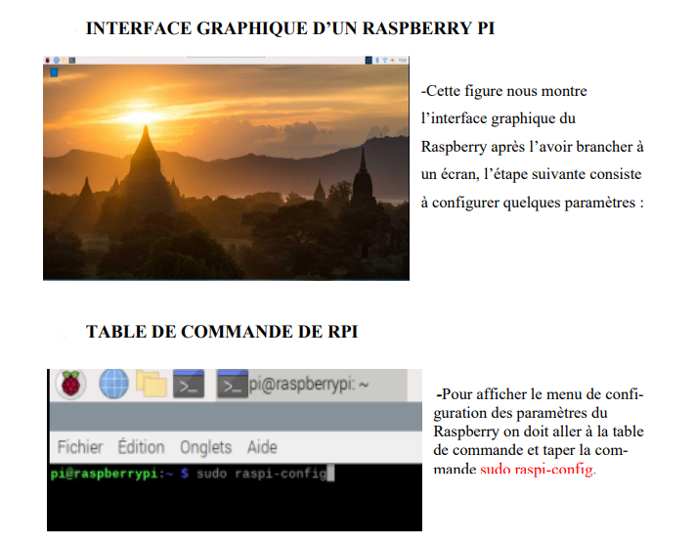meilleur.

**Figure : interface Raspberry**

1. Programmation du Raspberry pi :

Pour la programmation du Raspberry pi nous utilisant le langage de programmation PYTHON

1. Définition de PYTHON :

Python est un langage de script de haut niveau, structuré et open source. Il est multiparadigme et multi-usage. Développé à l'origine par Guido van Rossum en 1989, il est, comme la plupart des applications et outils open source, maintenu par une équipe de développeurs un peu partout dans le monde.

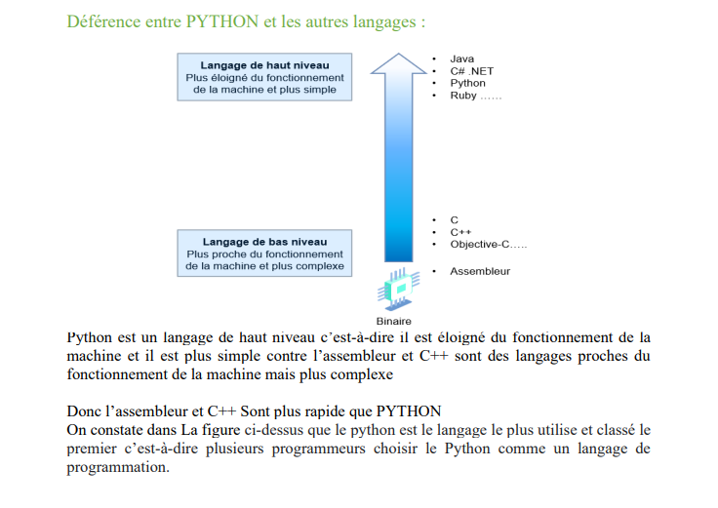

Pour le programme python voir ANNEXE2.

1. Communication entre Arduino mea et Raspberry :

Dans certains projets, il peut être intéressant d’établir une communication série entre Raspberry Pi et Arduino. Il est ainsi possible de coupler la puissance de calcul et les interface sans fil du Raspberry Pi avec les entrées-sorties et la collection de modules Arduino. Le premier exemple c’est notre système Data logger dans lequel le Raspberry Pi va héberger l’interface de contrôle et l’intelligence et l’Arduino va servir de prendre les valeurs captées par les capteurs (lumière, radiateur, température, etc.…), et la transmettre au Raspberry.

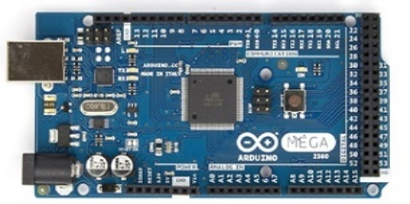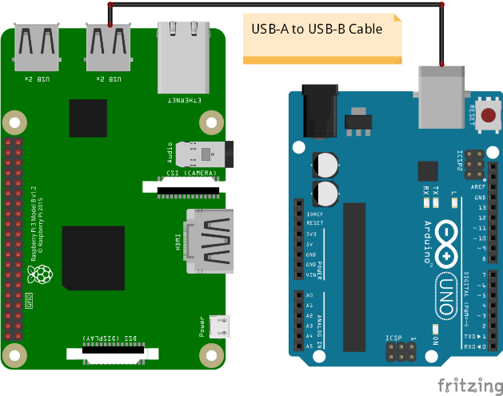

Figure : Communication entre Raspberry et Arduino via un câble USB.

On a alors U = a.T avec a = 10 mV.K^-1 (Exemple : T = 273 K : U = 2,73 V)

Le LM335 appartient à une famille de capteurs qui se distinguent par leurs plages d’utilisation :

LM135 : - 55 °C < T < +150 °C

LM235 : - 47 °C < T < +125 °C

LM335 : - 40 °C < T < +100 °C

1. Montage :

1. Dimensionnement :

* Dimensions : 31x13x15mm
* Puce : ACS712ELEC-30A
* Plage de mesure de courant : -30A à +30A
* Sensibilité : 66mV/1A
* Consommation : 10mA
* Erreur : 1.5%
* Alimentation : 5VDC (4.5-5.5VDC)
* Poids : 2g

1. Capteur de courant -AC (ACS728-100A) :
2. Les actionneurs :

BIBLIOGRAHPIE

* Figures (*https://www.images.google.com*)